Compte rendu de la mission humanitaire du 4 novembre 2017 au 19 novembre 2017

## Introduction

Dans ce compte rendu je vous parlerai d'un projet professionnel et humanitaire auquel j'ai participé lors de ma formation du BTS Optique Lunetterie. Ce projet s’est déroulé du 04 au 19 novembre 2017. Il est le résultat d'une collaboration entre la CCI d'Angers et l'association EZCO (Evariste Zafimehy Clinique Ophtalmologique).

Je vais consacrer ce compte rendu à l’explication et à l’analyse des consultations que j’ai effectuées dans la clinique. Pour ce faire, je vais me poser la question suivante : « En quoi les consultations proposées par l’association EZCO sont-elles nécessaires et bénéfiques pour les malgaches ? ».Dans un premier temps, je vous présenterai l’association EZCO, le pays de Madagascar ainsi que le projet auquel j’ai participé. Je vous expliquerai ensuite le déroulement des examens de vue. Ensuite, je vous ferai part de mes constats suite aux contrôles visuels que j’ai réalisés.

## Description du projet

1. Présentation de l’association E.Z.C.O et de Madagascar

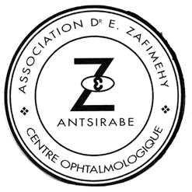Créée en 2003, par Madame Zafimehy Albine(actuelle présidente de l’association) suite à l’initiative de son mari, décédé un an plus tôt, l’EZCO dispense des soins ophtalmologiques sur l'île de Madagascar. Ainsi la vie des Malgaches est améliorée puisque les services médicaux de qualité sont rares dans ce pays. L’espérance de vie de cette population est moins élevée qu’en France. Toutes les personnes ayant plus de 60 ans seront considérées dans cette troisième partie de rapport d’activités comme des personnes âgées. Toutes ces prestations sont gratuites pour les plus défavorisés et pour 35 structures (école, orphelinat …) en partenariat avec l’association. En effet, l’EZCO intervient uniquement dans les établissements concernés par cette collaboration. Par conséquent, 6000 enfants et 3000 personnes âgées, peuvent être pris en charge dans le centre ophtalmologique. De ce fait, la clinique propose des consultations, des paires de lunettes et des interventions chirurgicales. De nombreux dépistages sont organisés pour repérer les individus ayant un défaut visuel, une pathologie ou un équipement mal compensé. Les patients prioritaires sont les enfants et les personnes âgées dans le besoin.

Logo de l'association EZCO

Afin de pouvoir assurer les missions à Madagascar, l'association recherche en France des sponsors. De plus, des recrutements de bénévoles français ont lieu toute l'année regroupant des opticiens, ophtalmologistes, orthoptistes…. Concernant le personnel qui travaille toute l'année au sein de la clinique, il y a un médecin généraliste en formation d'ophtalmologie, un technicien lunetier ainsi qu'une secrétaire. Sans oublier la présidente, madame Zafimehy Albine, qui restent aux commandes de tous les projets.

Madagascar est la quatrième île du monde par la superficie (587 040 km2). Ce pays est plus vaste que la France, s'étire du Nord au Sud, sur près de 1600 kilomètres et a une largeur moyenne de l'ordre de 500 kilomètres. Malgré l'instabilité politique et la corruption, Madagascar est riche dans divers domaines tels que le riz, la vanille…. De plus, les examens médicaux se font rares. Donc, l'installation d'un centre médical dans la ville d'Antsirabe est vraiment nécessaire pour les personnes qui en ont besoin.

1. Présentation du projet et de la clinique

J’ai participé à ce projet avec Pasco Blandine, une camarade de classe et Madame Martin Armelle, formatrice à la CCI du Maine et Loire. Nous avons effectué des examens de vue dans la clinique et des dépistages à l'extérieur de l’établissement, également installé une machine semi-automatique dans l’atelier du technicien lunetier qui se prénomme Tovo. Lors de la journée mondiale de la vision, des examens de vue ont été réalisés dans une ville voisine d’Antsirabe. Toutes ces missions nous ont permis de partager nos savoirs faire avec le personnel de la clinique.

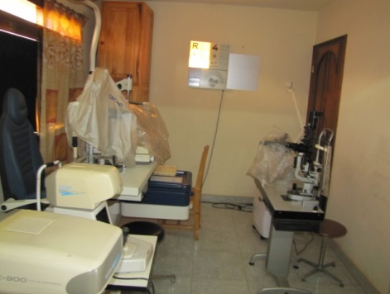Le centre est divisé en trois pôles. Le premier est le pôle de consultation, avec le secrétariat qui assure l'accueil des patients, la tenue des dossiers médicaux, mais aussi les salles de consultations équipées avec les équipements suivants :

* Un Auto-réfractomètre, qui mesure la réfraction.

Salle de consultation

* Un tonomètre à air, qui permet de mesurer la pression intraoculaire afin de pouvoir détecter s'il y a un risque de glaucome.
* Une lampe à fente, afin de regarder la surface externe de l'œil (cornée, conjonctive…)

Le deuxième est le pôle optique, composé d’un atelier pour effectuer les montages ainsi que d’une salle qui a pour rôle d’espace de vente où les patients peuvent choisir une monture pour que l’on puisse y ajouter les verres. Pour ce faire, le centre est équipé d’un frontofocomètre manuel (pour centrer les verres) et d’une meuleuse manuelle « WECO » qui permet de tailler les verres.

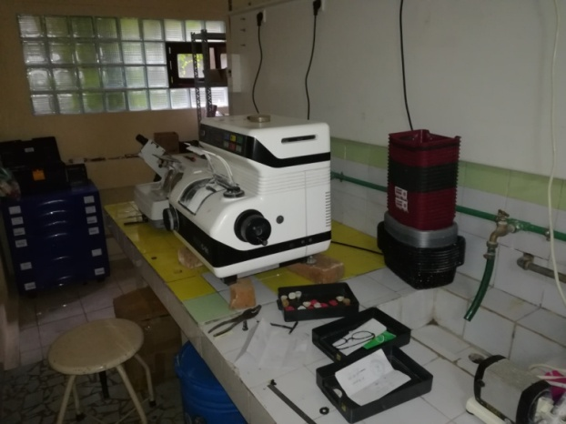

**Plan de travail de l'atelier**

Le dernier pôle est consacré aux interventions chirurgicales. Il est composé d’un bloc opératoire ainsi qu’une salle de réveil.

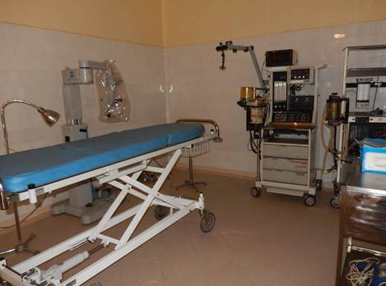

**Bloc opératoire**

## 

## Analyse du projet

1. Le déroulement des consultations

**Secrétariat**

**Salle d’examen de vue**

**Salle**

**d’attente 2**

**Salle d’attente 1**

**Salle de vente**

Pour comprendre comment se déroule les consultations, nous allons suivre chronologiquement le parcours qu’effectue un patient pour faire contrôler sa vision et si besoin choisir ses lunettes.

**1ère étape du parcours effectué par le patient**

Dans un premier temps, le patient se dirige vers le secrétariat (si besoin la salle d’attente n°1 est mise à disposition pour patienter).Durant cette étape, le patient rencontre Hanti, la secrétaire de l’association. De nombreuses questions lui sont posées (âge, conditions de travail, conditions de vie…).Cet échange permet de connaitre les besoins visuels du patient. L’association a également installé un système intranet qui enregistre informatiquement toutes les consultations ainsi que les informations concernant chaque patient. Une fois terminée, Hanti donne une ordonnance dans laquelle, elle indique le nom, le prénom et l’âge de son interlocuteur. Puis le prescripteur n’aura plus qu’à indiquer la correction à équiper. Cette étape est importante, car elle permet de bien connaitre la santé visuelle et les besoins de chaque personne qui effectue un examen de vue. De plus, le système informatique permet de valoriser le suivi de chaque patient, puisque les dossiers informatiques sont plus facilement consultables que les dossiers papiers.

Ensuite, le patient se dirige dans la salle d’attentent n°2 avant l’examen de vue. C’est dans cette pièce que j’ai passé le plus de temps. En effet, j’ai effectué au total 28 consultations. Une fois que le patient rentre dans la salle, je lui demande son ordonnance. Ensuite, je lui indique de s’installer devant l’auto-réfractomètre. Une fois installé je lui explique qu’il faut positionner le front et le menton sur l’appui tête de la machine. Je lui demande ensuite de fixer la montgolfière qui s’affiche au fond de l’appareil. Il me suffit de manipuler la machine pour que la mire de l’appareil puisse prendre les mesures. Je commence par l’œil droit puis procède de la même manière avec l’œil gauche. J’imprime avec la machine un ticket qui indique les résultats de la réfraction.

**Secrétariat**

**Salle d’examen de vue**

**Salle**

**d’attente 2**

**Salle d’attente 1**

**Salle de vente**



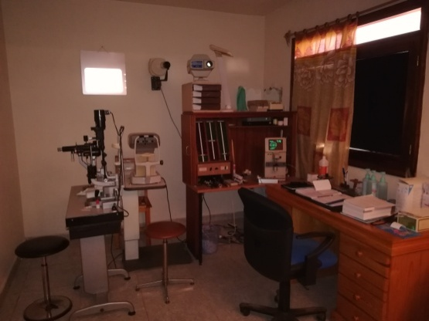Ces résultats me permettront ensuite de les comparer avec les données trouvées lors de la prochaine étape. Je dirige alors le patient sur un fauteuil situé à 5 mètres d’un écran sur lequel va s’afficher des symboles (lettre, dessin…) qu’il devra déchiffrer. C’est à cette étape que je vais passer le plus de temps avec le patient pour déterminer sa compensation. Je dépose sur celui-ci une lunette d’essai. Je commence par prendre l’acuité visuelle de l’œil droit, puis de l’œil gauche. Ensuite, j’établie la méthode S.A.C.S, qui permet à un individu compensé d’avoir au minimum 10/10 d’acuité binoculaire. J’inscris sur l’ordonnance le résultat de mon examen de vue. Puis le patient se dirige vers la salle de vente avec sa prescription.

La salle d’examen de vue

Une fois arrivé à la salle de vente, le patient choisi une monture. Il a le choix parmi une large sélection (toutes les montures proposées sont des dons d’opticiens français).



**Secrétariat**

**Salle d’examen de vue**

**Salle**

**d’attente 2**

**Salle d’attente 1**

**Salle de vente**

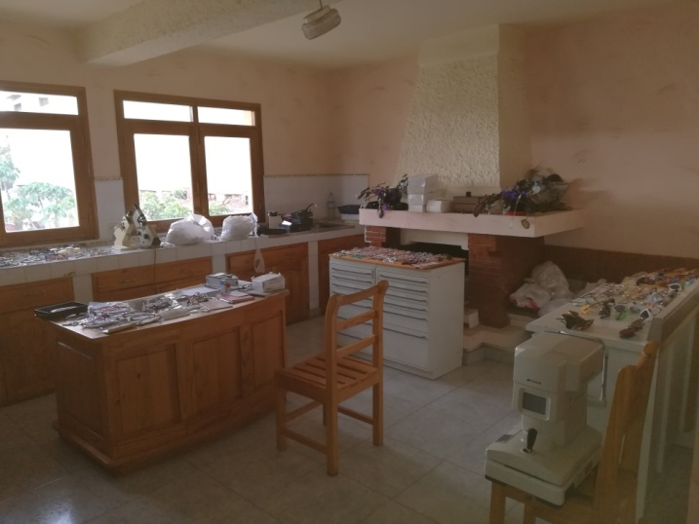

Le « magasin » de la clinique

1. Mes constats suite aux examens de vu que j’ai effectué

Comme vous pouvez le voir dans le graphique 1, j’ai pratiqué environ 43% d’examens de vue à des enfants (soit 12). Il y en avait 7 d’entre eux qui ne parlaient pas français ou qui ne savaientpas lire.

Par conséquent, j’ai utilisé des optotypes composés de dessins à la place de lettres. J’ai également du apprendre des expressions Malgaches tel que « Mahitave ? » et «  tsrarakokoa ? » qui ont pour signification : « Est-ce que tu vois ? »et « Est-ce que c’est mieux ? ».J’ai également constaté que 33% des moins de 18 ans avais un strabisme.

Concernant les personnes âgées, 15 % ne sont jamais allées chez un professionnel de la vision. En effet, beaucoup de Malgaches vivent avec un revenu journalier très faible (environ 1€ par jour). Par conséquent, le facteur économique est une des raisons pour lequel certains Malgaches ne vont jamais chez le médecin. Ils habitent dans des villages très éloignés de la ville et n’ont aucun moyen de transport. C’est donc, pour cette raison que des dépistages sont organisés sur place.

Concernant les pathologies environ, 50 % de la population de Madagascar est diabétique. Cette maladie influence les pathologies visuelles telles que le glaucome, décollement de rétine…. Parmi les personnes dont je me suis occupé, j’ai eu le cas d’une rétinopathie diabétique. C’est une maladie qui touche directement la rétine et qui provoque une perte du champ visuel.

De nombreux cas de cataracte sont opérés dans la clinique de l’association. J’ai constaté que les malgaches qui travaillent dans les champs et rizières sont beaucoup sujet à cette pathologie. En effet, cette maladie provoque la sensation d’une vision voilée, ce qui est très peu pratique pour le travail extérieur. Il est indispensable pour ces personnes que la clinique propose ce service, ce sont ceux dont le revenu est le plus faible.

## Conclusion

Tout d’abord, les consultations proposées procurent à de nombreuses personnes ayant peu de revenu des prestations de qualités. Etant donné que la population Malgache est pauvre, la présence de la clinique est indispensable. Cela s’explique par des revenus trop faibles.

Par conséquent, les consultations sont bénéfiques et nécessaires car elles améliorent la qualité de vie et évite la perte de vision. Ce qui permet à de nombreuses personnes de travailler dans de meilleures conditions.

De plus, la clinique permet de palier au manque de professionnels de santé sur l’île de Madagascar. En effet, grâce au travail de qualité effectué par le personnel de l’EZCO et des missionnaires, l’association peut pleinement se réjouir de pouvoir améliorer la vision des plus démunis. Mais c’est avant tout, grâce à l’investissement de la présidente de l’association, Madame Zafimehy Albine, en mémoire de son époux, Mr Zafimehy Evariste, docteur en ophtalmologie.